Título del Trabajo

Nombres y apellidos completos del autor o los autores y su correspondiente correo electrónico debajo del nombre

Trabajo de Grado para Obtener el Título de

Nombre completo de la persona quien dirigió el trabajo y su título académico

Nombre de la Institución
Facultad
Programa
Ciudad
Año

DEDICATORIA

ESTA PÁGINA ES OPCIONAL.

La dedicatoria es muy personal muestra sentimientos muy profundos hacia las personas a las que va dedicada.

Dedico éste trabajo a todos los estudiantes que están poniendo mucha atención al desarrollo de este taller, a mis padres y a todos aquellos quienes me apoyaron en el desarrollo de mi carrera profesional.

AGRADECIMIENTOS

ESTA PAGINA ES OPCIONAL
Los agradecimientos son más protocolarios, y pretenden resaltar un sentimiento de gratitud frente a quienes fueron importantes en el desarrollo de su trabajo.

Gracias por su atención, no olviden recomendarnos con sus compañeros o colegas.

RESUMEN

Exposición breve, de las ideas principales de su trabajo, debe contar con 350 palabras o menos. (Idioma español)

ABSTRACT

Exposición breve, de las ideas principales de su trabajo, debe contar con 350 palabras o menos. (Idioma Inglés)

Página para la tabla de contenido

Página para la tabla de tablas

Página para la tabla de figuras

INTRODUCCIÓN

La introducción comienza de forma general y luego la reduce a su campo particular de estudio, explicando la lógica detrás de cada paso.
Imagínense una pirámide invertida, en donde comienzan con una visión amplia y en donde avanzan hacia una declaración de tesis o hipótesis, que debería ser el elemento final de la introducción.
La introducción, intenta informar al lector acerca de la lógica detrás del trabajo, justificando por qué su trabajo es un componente esencial de la investigación en su campo de estudio.
La introducción no tiene un límite estricto de palabras, a diferencia del resumen, pero debe ser lo más concisa posible. Puede ser la parte del trabajo más difícil de escribir, razón por la cual muchos científicos e investigadores prefieren dejarla para el final, para asegurarse de no olvidarse puntos importantes.

MARCO TEÓRICO

El concepto de marco teórico está directamente relacionado con la investigación y, por lo tanto, con la ciencia. Se entiende por marco teórico el conjunto de ideas, procedimientos y teorías que sirven a un investigador para llevar a término su actividad. Podríamos decir que el marco teórico establece las coordenadas básicas a partir de las cuales se investiga en una disciplina determinada.

El marco teórico, generalmente, trata los antecedentes o marco referencial y las consideraciones teóricas del tema de investigación. Los antecedentes son la revisión de las investigaciones previas que de manera directa o indirecta abordan nuestro tema de investigación. Es importante escoger con cuidado estos antecedentes porque ellos nos permitirán saber si nuestro enfoque es nuevo y original.

Por otro lado, los antecedentes van ayudar a justificar nuestro estudio poniendo en evidencia la ausencia de análisis como los que se proponen en nuestro trabajo. En este sentido, es muy importante comprender el carácter innovador del conocimiento científico. Si se ha realizado un anteproyecto de trabajo de grado, para la tesis es válido utilizar los antecedentes que se utilizaron previamente en el proyecto, pero ahora tratados a profundidad y con detalle.

Dependiendo de la naturaleza del trabajo de grado, se pueden desarrollar aspectos teóricos, contextuales o legales que permitan comprender el tema de estudio. Se puede trabajar con unas o varias consideraciones teóricas para explicar ciertos conceptos o definiciones. También se puede redefinir una teoría ya existente o formular una nueva. Es importante realizar en un arqueo bibliográfico de toda la literatura disponible sobre el tema de investigación, para así crear un buen soporte conceptual que se pueda ampliar y debatir.

La teoría debe tratarse de forma ordenada y coherente, especificar cuáles autores o conceptos se van a utilizar y por qué. La finalidad es crear un cuerpo unificado de criterios que sirva para comprender y analizar el tema propuesto. Las imprecisiones teóricas se traducen en imprecisiones metodológicas.

OBJETIVOS

GENERAL
- Aprender a aplicar las normas APA sexta edición a los trabajos de clase o trabajos de grado de la Universidad de Medellín.

ESPECÍFICOS

- Hacer una portada.
- Aprender a aplicar las normas de estilo generales de la norma APA, tamaño de papel, márgenes, tipo de letra.
- Comprender la lógica de los títulos o encabezados.
- Saber realizar las sangrías a los párrafos, su alineación y espacios interlineales.
- Aprender a hacer citas a partir de diferentes tipologías documentales.
- Aplicar la norma a las tablas y figuras.
- Identificar cuando es pertinente hacer notas al pie.
- Insertar automáticamente, tabla de contenido, tabla de tablas, tabla de figuras y lista de referencias.
- Saber paginar el documento.

CAPITULO 1

Titulo 2 capitulo 1

Titulo 2 capitulo 1

Titulo 2 capitulo 1
Titulo 3 capitulo 1
Titulo 4 capitulo 1

CAPÍTULO 2
Titulo 2 capitulo 2
Titulo 3 capitulo 2
Titulo 4 capitulo 2
Titulo 5 capitulo2

CAPÍTULO 3

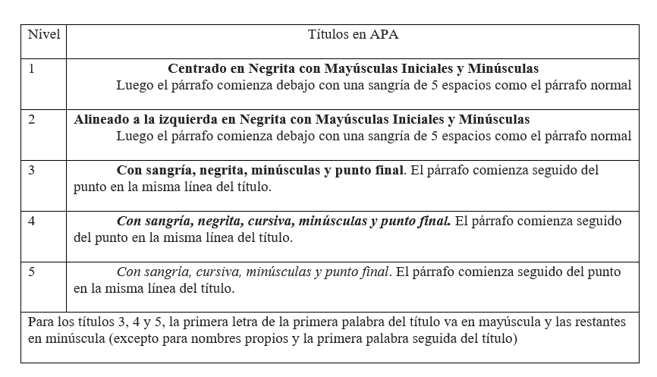

CAPÍTULO 4

Categoría | Categoría | Categoría
1 | X | XX
2 | X | XXXX
3 | XX | X
Total | XXX | XXXX

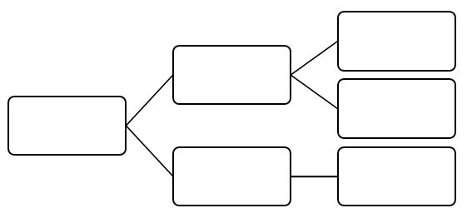

CONCLUSIONES

Las Normas APA son un conjunto de lineamientos de tipo metodológico para la presentación de trabajos escritos. Su finalidad es facilitar la transmisión valida y confiable de información a través de un lenguaje común entre los profesionales de la investigación.
En esta guía usted encontró un resumen de los lineamientos más importantes, así como ejemplos concretos para hacer sus citas y lista de referencias. No obstante, tenga en cuenta que hemos intentado abarcarlos temas de uso más frecuente en trabajos Universitarios; sin embargo, usted podrá encontrarse con casos en los que deberá consultar el manual original.
Los requisitos específicos para la presentación de un documento con esta norma pueden diferir de los requisitos que le pide su profesor o facultad. Por lo tanto, antes de presentar un documento, consulte con antelación los lineamentos particulares que se puedan generar.

LISTA DE REFERENCIAS

ANEXOS O APÉNDICES

Anexo 1

Anexo 2

Anexo 3

